高通量微波消解仪显示屏软件规格书
型号： TANKN

编制：刘军
修订：肖国凯
日期：2016年7月22日
部门审批：
公司审批：

济南海能仪器有限公司

高通量微波消解仪显示屏规格书
操作显示说明：
一、开机界面：
- 上电后进入开机界面:显示公司logo。


- 在设置中如果选择了登录用户则进入登录界面
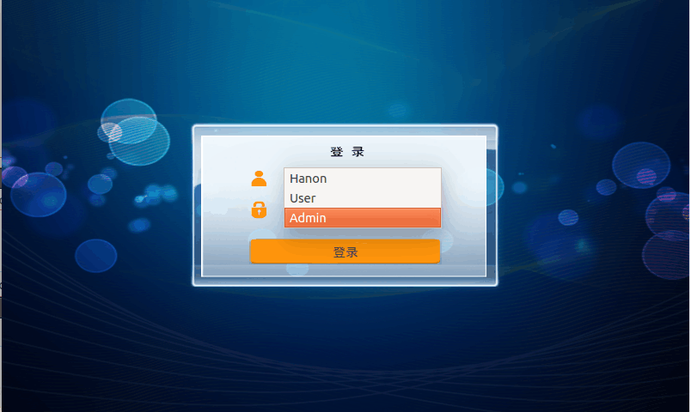
正确输入密码进入主界面，密码错误提示。
二、方法选择界面：
1、如果是默认用户（未选择用户）则直接进入方法运行界面
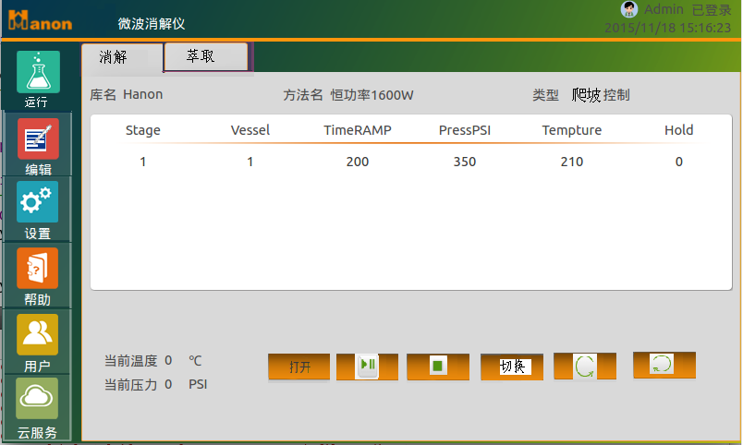
进入后显示上次使用的库和上次使用的方法。
- 系统库：不可更改
- 用户库：可以由用户增加删除方法。
- 萃取库：可以由用户增删除方法。
这三个库不可删除。
- 其它库：可以删除，可以修改。主要来自云端下载或用户自建。
如果不使用这个方法则按打开键进入方法选择界面
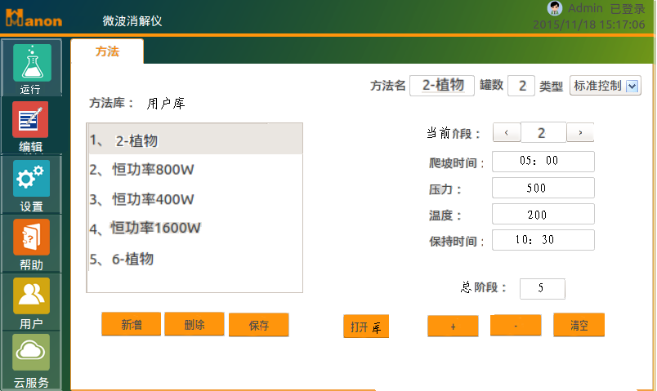
如果不用当前方法库则按打开库键，打开所需方法库重新选择方法。

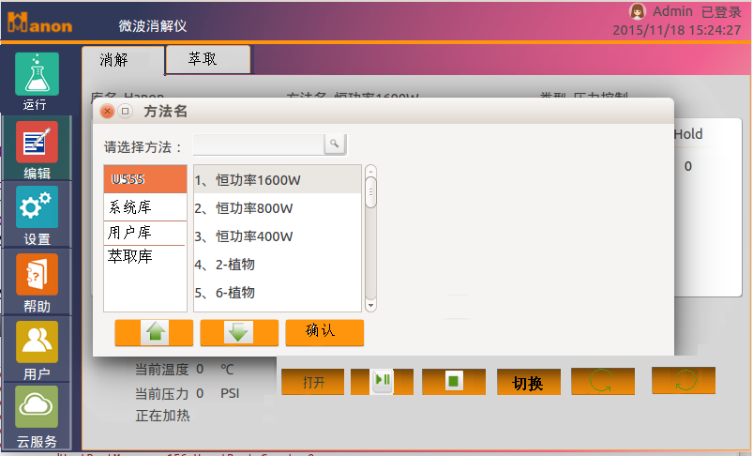

二、方法运行界面：
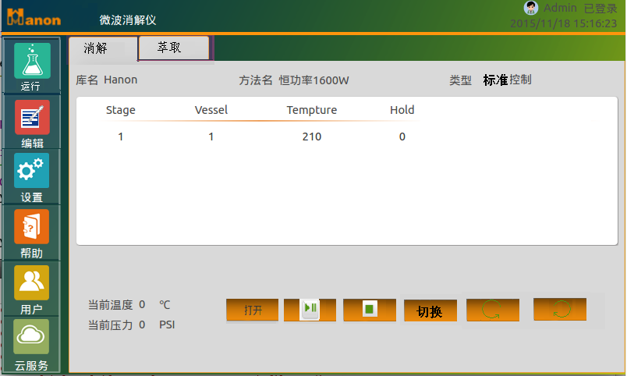
说明：方法选择后按键，此消解方法开始运行，倒计时显示剩余时间。标准控制和压力控制只在保温阶段倒计时显示剩余时间。线框显示当前阶段。显示当前温度和压力。按键开始加热或中途暂停。再按此键继续运行。按键停止加热。按键在图形界面和文字界面进行切换。按键或键控制转盘逆时针旋转或顺时针旋转，再次按下后停止旋转。在加热情况下无效。
控制类型有4种：标准控制，爬坡控制，功率控制，萃取控制
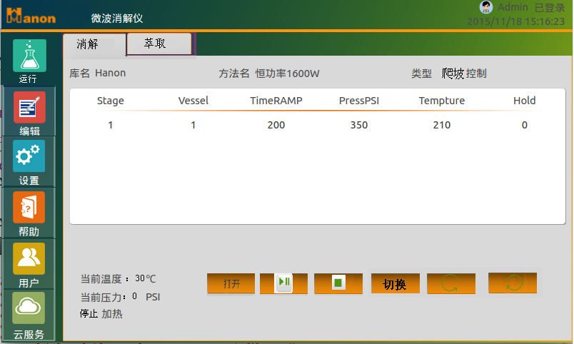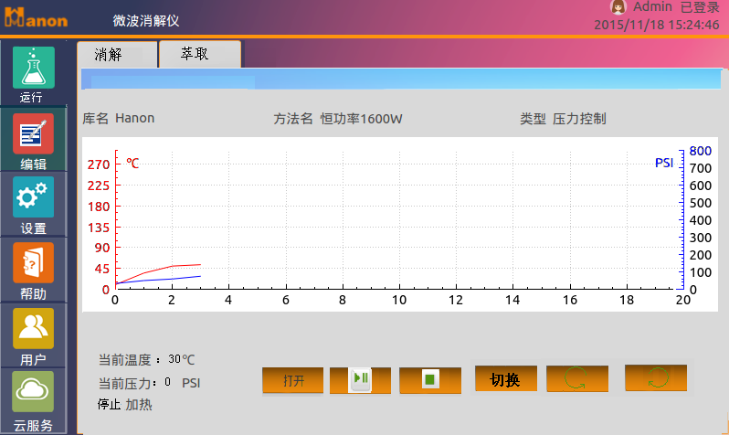
在设置-出厂界面设置了弹出调试窗口后显示弹出调试窗口
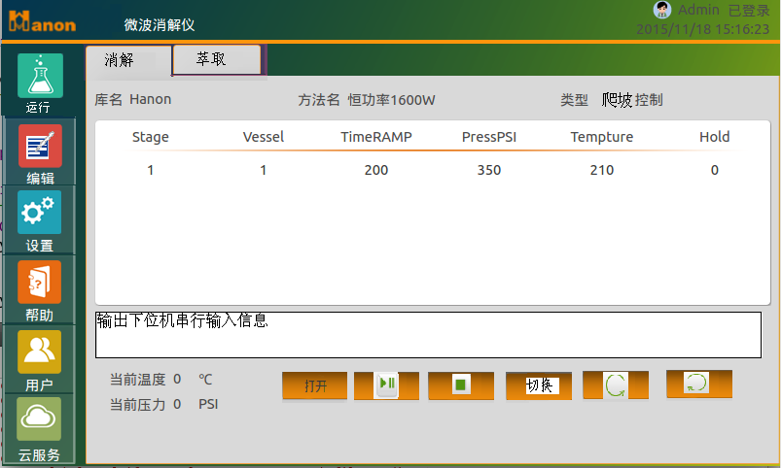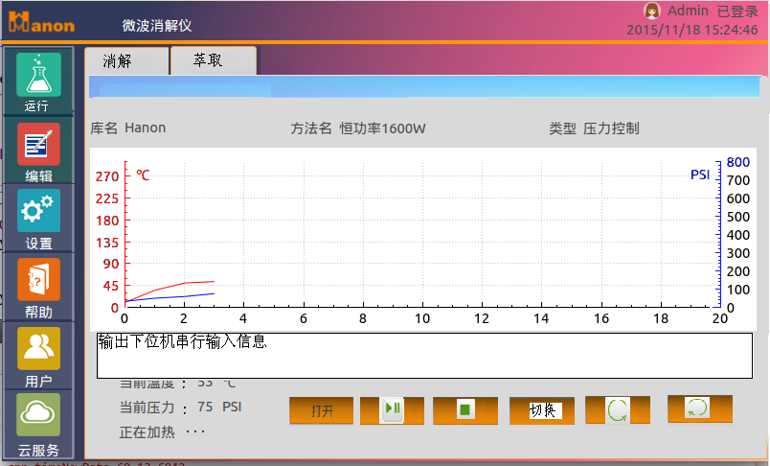
加热时显示正在加热，停止时显示停止加热，暂停时显示暂停加热，并显示当前温度和当前压力。
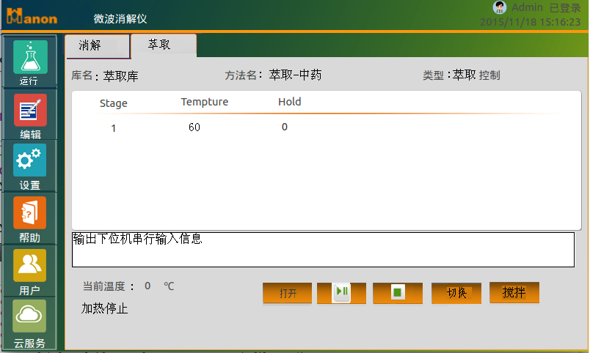
萃取运行界面与消解运行相似，按键中有搅拌按键。不显示当前压力。

- 编辑界面：
按左边编辑页签进入编辑界面：显示上次使用的方法库并且光标停在上次使用的方法
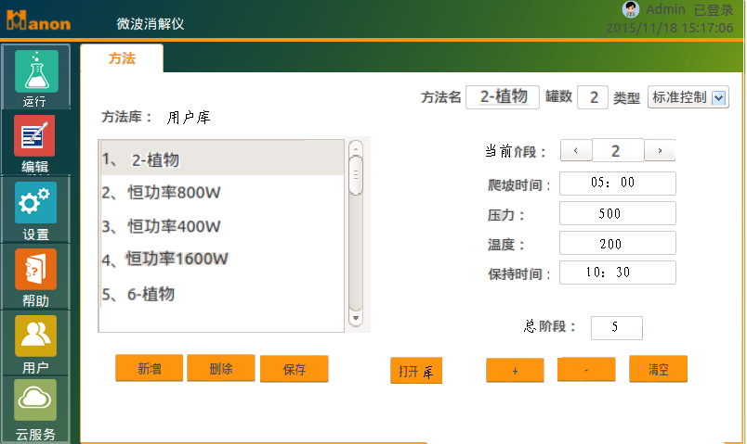
按新增键在当前库新增一个方法，可增加一条方法，新的方法自动加到方法列表框中的第一个，序号依次顺延。--方法名需要限制不能为空 不能重名。按删除键删除所选方法，并调整序号。点击右边编辑框可修改当前方法参数，按保存键可保存当前的修改，按+键可在阶段的末端加一个阶段，按-键可在删除最后的一个阶段，按清空清除所有编辑框内容，阶段变为1。按<选择前一个阶段，按>选择后一个阶段。按选择方法。

按打开库键选择要使用的方法库：
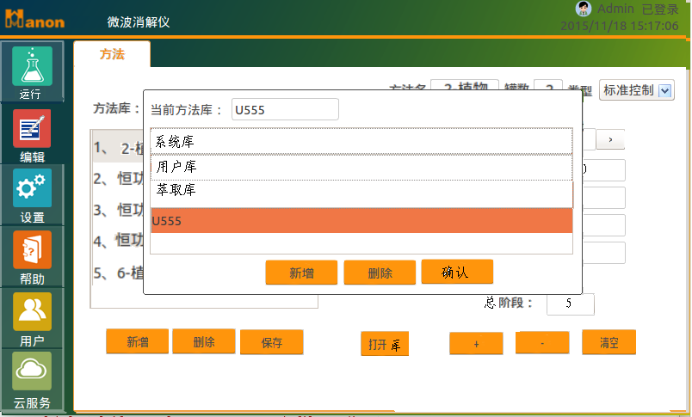
- 设置界面
按左边设置页签进入设置页面，默认首选项，分别设置时间、语言、是否启用用户权限、转向。
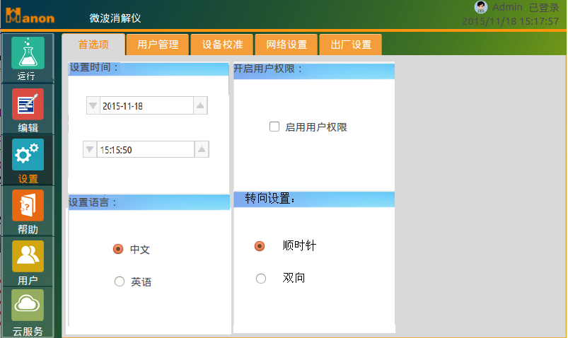
按用户管理标签页进入
如果是超级用户则进入此页面，如果不是则弹出提示无权限。
进入后可选择登录用户。
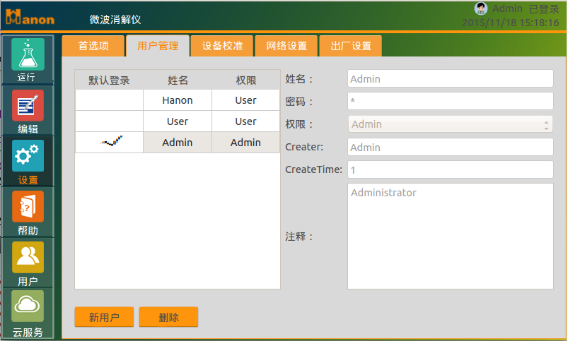

新增用户则弹出此页面
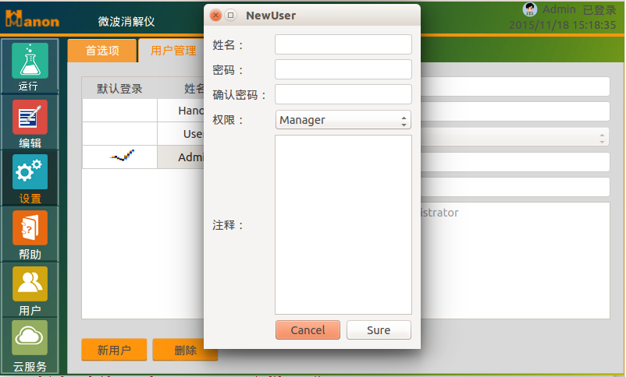
按设备校准则进入设备校准页面，钩选相应选项并设置正确的校准值后可校准。
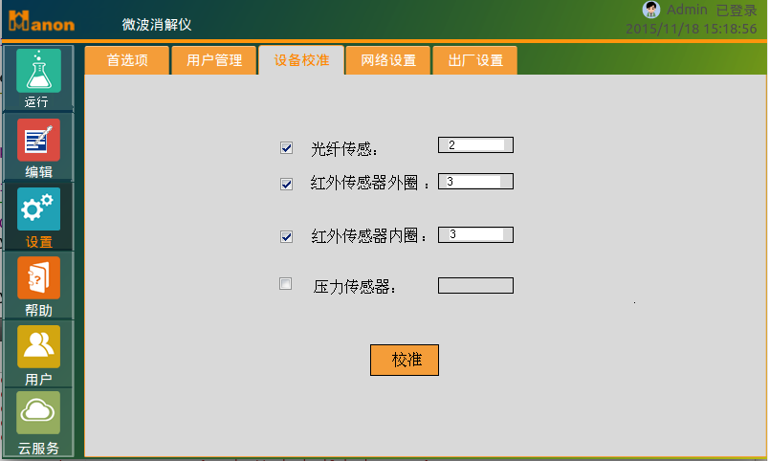
按网络设置页签进入网络设置页面
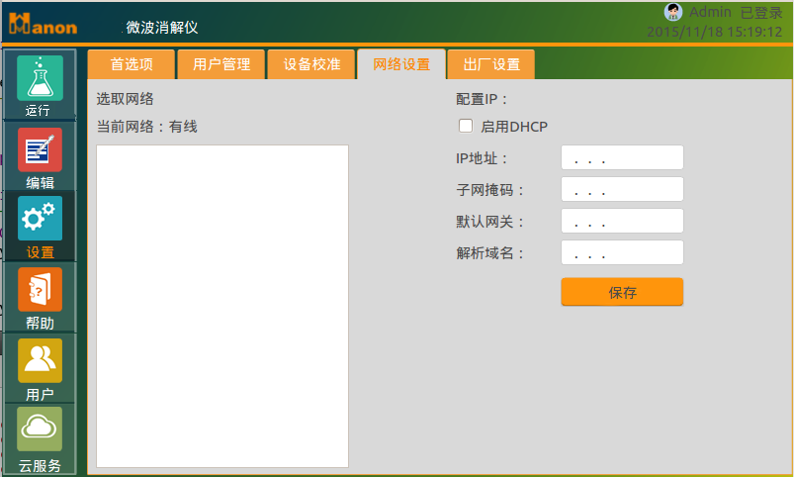
设置IP地址和选择要连接的无线网络。
按出厂设置页签进入出厂设置页面。
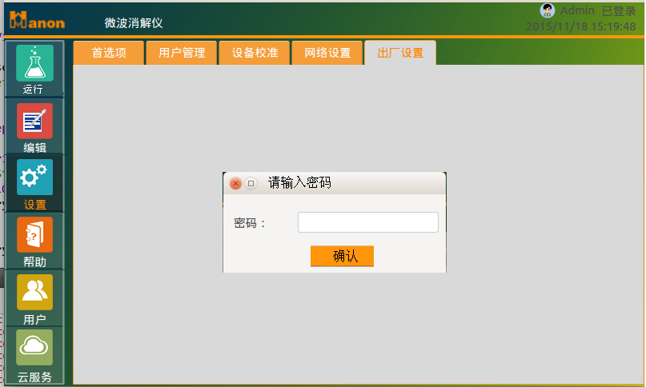

此页面由海能调试人员使用。
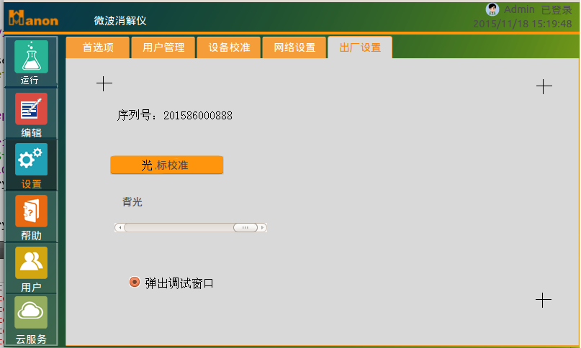
- 帮助页面
使用播放视频
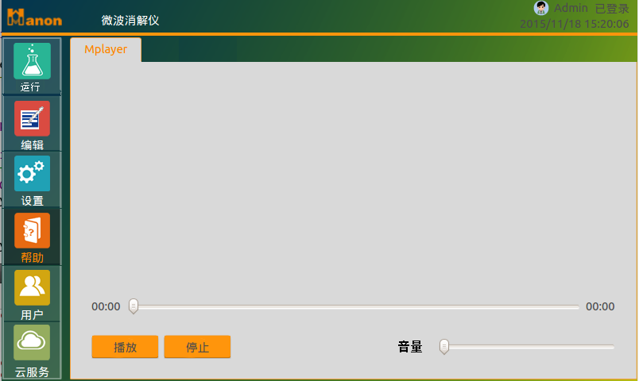
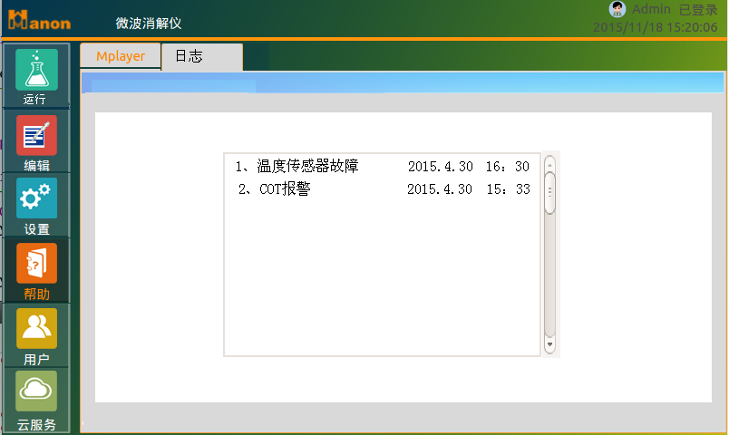
日志页面显示30天内的日志

六、用户设置页面：
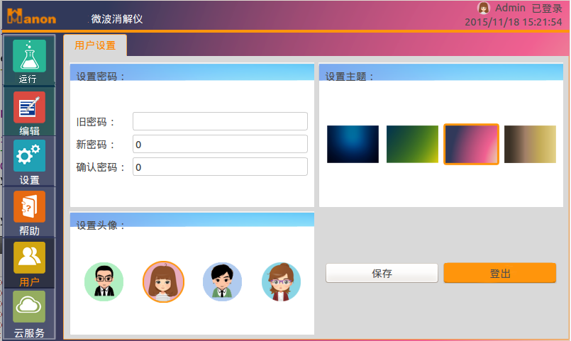
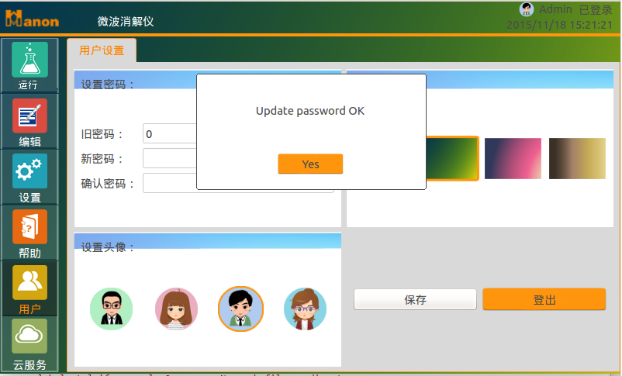
七、云服务页面：
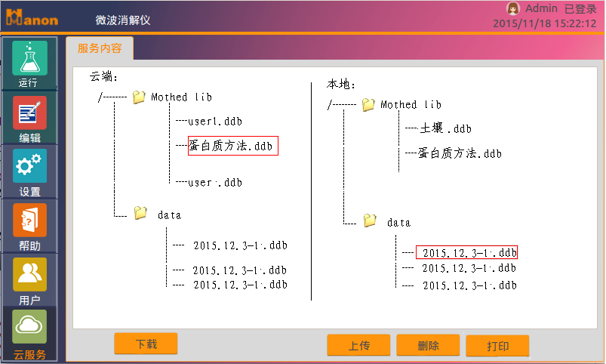
按下载键下载方法或数据到本机相应位置
打印键打印数据，所选择的数据图形并模拟显示。
- 故障显示：
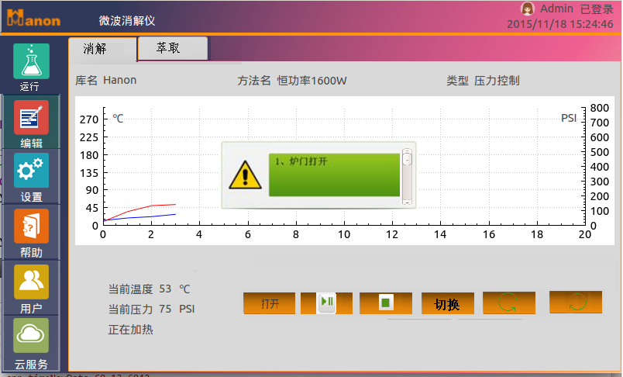
以弹出对话框的形式显示，故障恢复后报警信息消除。故障信息记录到日志文件中。当出现多个错误时在同一对话框中同时显示。

故障类型：
- 炉门打开提示
- COT异常提示
- 光纤温度传感器故障
- 红外温度传感器故障内圈
- 红外温度传感器故障外圈
- 激光传感器故障内圈
- 激光传感器故障外圈
- 电压异常
- 位置传感器故障内圈
- 主板通讯故障
权限定义：
1、管理员（1个）：所有权限---用户名：admin 万能密码：hanon400618618
2、主管（多个）：只能创建新用户，不能添加主管，其它权限都有。
3、用户（多个）：不能创建新用户，设置页签中带密码的权限都没有，其它权限都有。
机器编号：
1、写入显示屏。
2、序列号参照生成规则。
3、没有序列号机器不能工作。序列号可以远程串口烧写。统一管理。
未写入序列号的情况下，开机界面结束就进入以下界面提示。其它界面都不能进入。
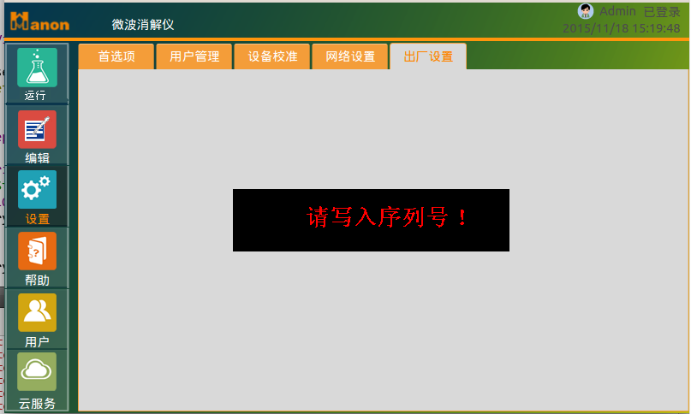

通讯协议：（数表示用16进制）
1、每帧定义：
 |  | 包头 | 长度 | 命令 | 数据 | 校验和 | 包尾
主机与单个单片机通讯 | 字节数 | 2字节 | 2字节 | 2字节 | SIZE-0A | 2字节 | 2字节
主机与单个单片机通讯 | 数值 | AA 55 | SIZE | CMD | DATA | SUM  (HH LL) | CC 33
注：长度为整个包的长度包括包头2字节包尾2字节及长度2字节；校验和不包括包头和包尾。
2、
命令 | 命令含义 | 数据 | 数据长度
00 00 | 握手（联机） | 无 | 10
00 01 | ACK信号(OK) | 无 | 10
00 02 | NAK信号，收到数据没通过校验，重新发 | data… | 10
00 03 | 加热 | data… | 20
00 04 | 暂停 | 无 | 10
00 05 | 停止 | 无 | 10
00 06 | 转盘逆时针转 | 无 | 10
00 07 | 转盘顺时针转 | 无 | 10
00 08 | 转盘双向转动 | 无 | 10
00 09 | 转盘转动停止 | 无 | 10
00 0A | 状态查询 | 无 | 10
00 0B | 上报罐数 | data… | 11
00 0C | 调试信息请求 | 无 | 10
00 0D | 搅拌设置命令 | data… | 11
00 0E | 校准 | 无 | 15
00 0F | 上报故障状态命令 | 无 | 12
00 10 | 恢复出厂设置 | 无 | 10

开机后由主机（显示屏）发送联机信号： AA 55 00 0A 00 00 00 0A CC 33
从机（仪器主板）收到后发送ACK信号： AA 55 00 0A 00 01 00 0B CC 33
主机收到后进入下一步工作状态。没收到或收到的数据没通过校验，间隔100ms，再发一次，连续3次错误，则故障报警显示主板通讯故障。
按加热键：传送加热命令及当前阶段所有参数
包头 | 长度 | 命令 | 类型 | 当前阶段参数 | 校验和 | 包尾

数据段定义：
类型+ 阶段号+ 罐数+ 爬坡时间+ 压力+ 温度 + 保温时间
爬坡控制参数：
01 | XX | XX | XXXX | XXXX | XXXX | XXXX

标准控制参数：
02 | XX | XX | 0000 | 0000 | XXXX | XXXX

萃取控制参数：
04 | XX | XX | XXXX | 0000 | XXXX | 0000

类型+ 阶段号+ 罐数+ 时间+ 功率+ 空 + 保温时间
功率控制参数：
03 | XX | XX | 0000 | XXXX | 0000 | XXXX

保温控制参数：
05 | 00 | 00 | 0000 | 0000 | 0000 | XXXX

例：包头 + 长度 +命令+ 类型+ 阶段号 +罐数+爬坡时间+压力 +温度 +保温时间+校验和+ 包尾
AA55 | 0014 | 0003 | 04 | XX | XX | XXXX | 0000 | XXXX | 0000 | XXXX | CC33
每个阶段结束发一次

暂停命令：
例： 包头 + 长度 +命令 + 校验和+ 包尾
AA55 | 000A | 0004 | 000E | CC33

停止命令：
例： 包头 + 长度 +命令 + 校验和+ 包尾
AA55 | 000A | 0005 | 000F | CC33

转盘逆时针转：
例： 包头 + 长度 +命令 + 校验和+ 包尾
AA55 | 000A | 0006 | 0010 | CC33

转盘顺时针转：
例： 包头 + 长度 +命令 + 校验和+ 包尾
AA55 | 000A | 0007 | 0011 | CC33

转盘双向转动：
例： 包头 + 长度 +命令 + 校验和+ 包尾
AA55 | 000A | 0008 | 0012 | CC33

转盘转动停止：
例： 包头 + 长度 +命令 + 校验和+ 包尾
AA55 | 000B | 0009 | 0013 | CC33

每秒钟发状态查询命令：
例： 包头 + 长度 +命令 + 校验和+ 包尾
AA55 | 000A | 000A | 0014 | CC33

返回数据:：
例： 包头 + 长度 +命令+ 温度+ 压力+ 运行状态+校验和+ 包尾
AA55 | 000F | 000A | XXXX | XXXX | XX | XXXX | CC33

注：运行状态 03：加热
04：暂停
05：停止

上报罐数命令：
例： 包头 + 长度 +命令 +罐数 +校验和+ 包尾
AA55 | 000B | 000B | XX | XXXX | CC33

如果有弹出调试窗口每秒发完状态查询命令后再发一条调试信息请求命令
例： 包头 + 长度 + 命令 + 校验和+ 包尾
AA55 | 000A | 000C | 0016 | CC33

返回：
例： 包头 + 长度 +命令 + ……25个字节…… +校验和 + 包尾
AA55 | 0023 | 000C | XX | XX | …… | XX | XXXX | CC33

25字节数据段定义：
版本+内圈罐数+外圈罐数+温度 +TX +压力 +PX +P1 +P2 +电压 +电流1 +电流2 +功率+PID参数+目标温度
XX | XX | XX | XXXX | XX | XXXX | XX | XX | XX | XX | XX | XX | XXXX | XX | XXXX

+空 +空 +空 +空 +空 +空
00 | 00 | 00 | 00 | 00 | 00

发送搅拌设置命令：
例： 包头 + 长度 +命令 + 转速 + 校验和+ 包尾
AA55 | 000B | 000D | XX | XXXX | CC33

注：转速分为10档：0~9（0为停止，9最大）

发送校准命令：
例： 包头 + 长度 +命令 +光纤校准+红外校准1+红外校准2+压力校准+标志位 +校验和 +包尾
注：标志位 00：不保存校准数据
AA55 | 000F | 000E | XX | XX | XX | XX | XX | XXXX | CC33
11：保存校准数据
返回：
例： 包头 + 长度 +命令 +光纤温度+红外温度1+红外温度2+压力值+校验和 +包尾
AA55 | 000F | 000E | XX | XX | XX | XX | XXXX | CC33

主动上报命令：
上报故障状态命令：
例： 包头 + 长度 +命令+ 故障状态 +校验和+ 包尾
AA55 | 000C | 000F | XXXX | XXXX | CC33

注：故障状态(二进制)
0000 0000 0000 0000 ：无故障
XXXX XXXX XXXX XXX1：炉门打开提示
XXXX XXXX XXXX XX1X：COT异常提示
XXXX XXXX XXXX X1XX：光纤温度传感器故障
XXXX XXXX XXXX 1XXX：红外温度传感器内圈故障
XXXX XXXX XXX1 XXXX：红外温度传感器外圈故障
XXXX XXXX XX1X XXXX：激光传感器内圈故障
XXXX XXXX X1XX XXXX：激光传感器外圈故障
XXXX XXXX 1XXX XXXX：电压异常
XXXX XXX1 XXXX XXXX：位置传感器故障内圈
XXXX XX1X XXXX XXXX：主板通讯故障
1XXX XXXX XXXX XXXX：主板复位

恢复出厂设置：
例： 包头 + 长度 +命令 + 校验和+ 包尾
AA55 | 000A | 0010 | 001A | CC33

调试窗口要显示的参数（红色为数值，显示格式为十进制）：
版本:XX 内圈罐数:XX 外圈罐数:XX 温度:XXXX TX:XX 压力:XXXX PX:XX P1:XX P2:XX 电压:XX 电流1:XX 电流2:XX 功率:XXXX PID参数:XX目标温度:XXXX光纤校准值:XX 红外校准值1:XX 红外校准值2:XX 压力校准值:XX

